Core

O horus é um toolkit que pode ser utilizado tanto como uma biblioteca de algoritmos para processamento de imagens, visão computacional e mapeamento de ambientes, como através de extensões das classes fornecidas pelo módulo core. Essas classes, que podem ser estendidas pelas aplicações, são chamadas de abstrações. A Figura 1 mostra a arquitetura deste módulo.

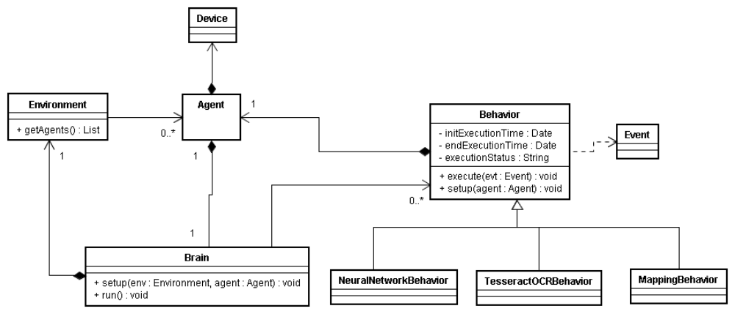
Figura 1: arquitetura do módulo core

A arquitetura acima apresenta classes que representam o ambiente (environment), o agente inteligente (Agent), os dispositivos (Device), o programa de agente (Brain), eventos (Event) e a hierarquia de comportamentos (hierarquia Behavior). Cada instância da classe Agent representa um agente inteligente na aplicação. Para que um agente inteligente possa ser utilizado por uma aplicação, ela deve configurá-lo com instâncias de Device e uma única instância da classe Brain, responsável pela inteligência do agente.

O programa de agente, responsável por toda a inteligência do agente, deve ser implementado em extensões da classe Brain (cérebro). Uma aplicação que deseja implementar um programa de agente para um agente em particular deve estender a classe Brain e implementar o método run() dessa classe, como apresentado na figura 2. Esse método é o loop principal da execução do agente, sendo executado dez vezes por segundo pelo agente. No diagrama acima, nota-se que a classe Brain pode estar relacionada a nenhum ou a muitos comportamentos. Essa é mais uma facilidade fornecida pelo módulo core do horus que tem o objetivo de organizar a implementação dos comportamentos separadamente da implementação da classe Brain. Dessa forma, o programa de agente fica mais claro e simples de ser compreendido e mantido.
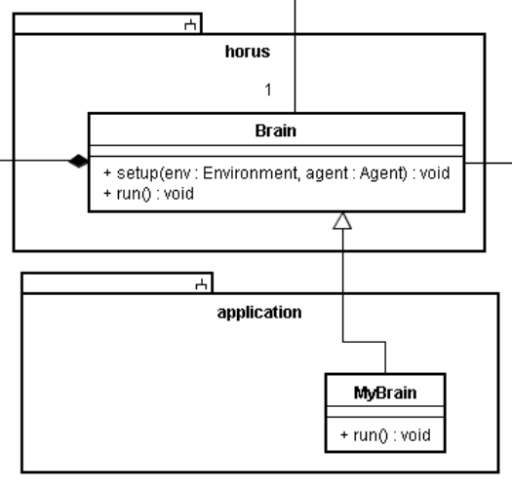
Figura 2: extensão da classe Brain do horus por uma aplicação.

Os comportamentos (Behavior) recebem eventos gerados pela aplicação e fazem com que o agente execute uma determinada ação com base no tipo de evento recebido. Como exemplo de eventos, pode-se citar a captura de uma cena, um obstáculo detectado, a leitura de um determinado dispositivo, etc. Um comportamento pode ser implementado diretamente como uma extensão da classe Behavior ou como uma extensão de uma ou várias de suas subclasses. As subclasses da classe Behavior (NeuralNetworkBehavior, TesseractBehavior e MappingBehavior) fornecem facilidades para a utilização de funcionalidades fornecidas pelo horus. Logo, NeuralNetworkBehavior fornece métodos para a construção e treinamento de redes neurais na implementação de um comportamento. A classe TesseractBehavior disponibiliza a funcionalidade de OCR da engine tesseract, presente no horus. A classe MappingBehavior disponibiliza métodos para implementação de comportamentos de mapeamento de ambientes através da técnica SLAM. Dessa forma, uma aplicação que necessite de um comportamento que envolva mapeamento de ambientes e redes neurais, por exemplo, deve criar uma classe que estenda tanto da classe MappingBehavior como da classe NeuralNetworkBehavior. A figura 2 mostra como ficaria o esquema desse comportamento, sendo representado pela classe MyBehavior.

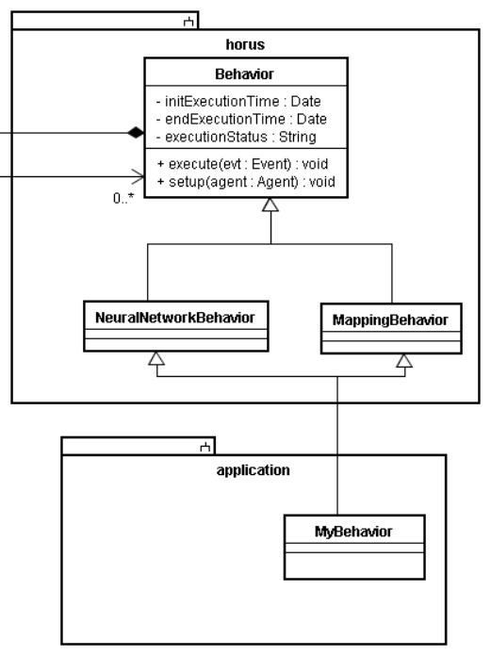
Figura 2: comportamento MyBehavior que estende tanto de NeuralNetworkBehavior quanto de MappingBehavior.

Em certas aplicações, um agente inteligente não necessariamente se encontra sozinho no ambiente. Ele pode interagir com outros agentes inteligentes, como no caso de aplicações que envolvam enxames de agentes. Para que um agente possa obter informações sobre outros agentes que se encontrem no ambiente, ou sobre o próprio ambiente, foi criada a classe Environment, que representa o ambiente no qual o agente está inserido. Dessa forma, o cérebro do agente deve ser configurado tanto com uma instância da classe Agent, como com uma instância da classe Environment para operar.

Quando o cérebro do agente é configurado com diversos comportamentos, é necessário definir a forma de execução desses comportamentos. Em alguns casos, os comportamentos podem possuir condições de execução. Logo, o cérebro é responsável por identificar as condições que cada comportamento necessita para ser executado e colocá-lo como ativo quando a sua condição de execução for satisfeita. Contudo, há casos em que dois ou mais comportamentos podem ter a sua condição de execução satisfeita. Nesses casos, é necessário definir prioridades de execução sobre os comportamentos ou executá-los em paralelo. A ordem de execução dos comportamentos define a máquina de estados de execução do agente inteligente. Sendo assim, a implementação do cérebro como uma máquina de estados se enquadra perfeitamente em aplicações que exijam a interação entre diversos comportamentos.

